***Муниципальное дошкольное образовательное учреждение детский сад №4 “Колосок»***

***Творческий проект***

*для детей 6 -7 лет*

*(долгосрочный)*

***«Диафильм своими руками»***

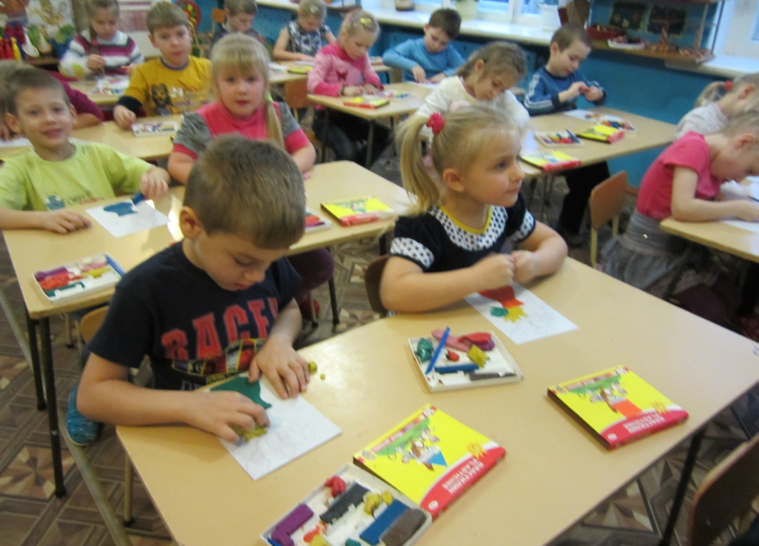

***Автор проекта:***

***Воспитатель - Виноградова Светлана Николаевна***

*Стаж педагогической работы – 10 лет*

***П. Селижарово февраль 2013***

***Паспорт проекта***.

***Название проекта***: «Диафильм своими руками» (мультфильм).

***Вид проекта***: долгосрочный групповой, совместный детско – родительский творческий практико – ориентированный проект с вариантным результатом для детей 6 – 7 лет.

**Продолжительность проекта**: 2 месяца.

**Участники проекта**: дети подготовительной группы, родители, воспитатели.

***Актуальность проблемы:***

Дети – пытливые исследователи окружающего мира. Эта особенность заложена в них от рождения. Влияние окружающего мира на развитие ребёнка огромно. Знакомство с бесконечными, постоянно изменяющимися явлениями, начинается с первых лет жизни малыша. Явления и объекты природы привлекают детей красотой, яркостью красок, разнообразием. Наблюдая за ними, ребёнок обогащает свой чувственный опыт, на котором и основывается его дальнейшее творчество. Чем глубже ребёнок познаёт таинства окружающего мира, тем больше у него возникает вопросов. Основная задача взрослого состоит в том, чтобы помочь ребёнку самостоятельно найти ответы на эти вопросы. Дети дошкольного возраста очень наблюдательны. Наблюдая окружающий мир, они делают свои выводы, умозаключения, устанавливают причинно – следственные связи. Поэтому в своей группе я веду целенаправленную работу по теме: «Развитие творческих способностей детей дошкольного возраста в процессе исследовательской деятельности», которая способствует и обогащает ребёнка знаниями, учет его самого анализировать, раздумывать, размышлять над тем, что он узнаёт, оказывает благоприятное воздействие на мировоззрение ребёнка, развития его человеческих, всестороннего развития личности ребенка и его подготовку к обучению в школе. Проанализировав программу, я пришла к выводу, что большее внимание в разделе программы «Продуктивная деятельность» уделено рисованию, нежели лепке. Значение же лепки для развития ребенка огромно. **Лепка – один из самых эмоциональных видов изобразительной деятельности. Техника лепки - самая развивающая, в лепке работают две руки (развитие мелкой моторики), и координируется работа двух полушарий, происходит обогащение сенсорного опыта (цвет, пластика, форма, материал, вес), у детей формируется умение планировать работу, доводить начатое дело до конца, развивается воображение, эстетический вкус.** Искусство это осязаемо - лепные фигурки можно трогать, рассматривать, изменять по своему желанию. Разные фигурки легко объединяются в интересные композиции. С ними можно играть, показывать спектакли. Лепные картины или интересные поделки могут украсить группу или комнату. Все это можно отнести и к технике рисования пластилином. Осваивая, и используя навыки лепки, конструирования, выполнения аппликаций из пластилина, и поделок из природного, бросового материалов, погрузить детей в мир игры и сказки. Дети изготовляют персонажей для игр, постановки спектаклей. Подвести их к новому виду деятельности создание диафильма (мультфильма) своими руками. До сих пор мы рассуждали о детях как о пассивных потребителях мультипликации. В силу высокой восприимчивости к

зрительным образам, вследствие отсутствия жизненного опыта, благодаря целенаправленному воздействию создателей мультфильмов дети легко и прочно усваивают предлагаемую с экрана модель поведения. С сожалением приходится признать тот факт, что эти модели нередко оказывают разрушительное действие на ребенка. Несомненно, существует ответственность взрослых, от которых зависит «мультрацион» детей. Но если в раннем детстве можно контролировать качество фильмов, которые смотрит ребенок, то в дальнейшем нам не удастся полностью оградить ребенка от воздействия СМИ. Поэтому возникает необходимость противопоставить обрушевшемуся на детей потоку информации, сформировать у них «внутренний фильтр»: эстетический вкус, зрительную культуру, чувство прекрасного. Прежде чем требовать от ребенка сделать осознанный выбор в пользу настоящих произведений искусства, необходимо научить его понимать сюжет мультфильма, различать изобразительные средства, которыми он передается, воспринимать юмор и красоту созданных образов. Основная цель работы над проектом: формирование у дошкольников взгляда на анимацию с позиции творческого человека, имеющего собственный опыт создания мультфильмов. Сегодняшний уровень технической оснащённости детского сада, семьи позволяет помочь детям попробовать себя в новом качестве и обогатить ограниченность интеллектуальных впечатлений.

***Цель проекта***:

1. Познакомить детей с новым видом художественного творчества рисование пластилином.
2. Формирование у детей 6 -7 лет взгляда на анимацию с позиции творческого человека, имеющего собственный опыт создания мультфильма
3. Развивать речь детей.
4. Вызвать интерес у родителей к эксперементальной деятельности детей и побудить к совместному творчеству.

***Задачи проекта***:

***1.Коррекционно-развивающие***:

- развивать мелкую моторику, координацию движения рук, глазомер;

- развивать пространственное мышление, элементарные творческие способности, чувство цвета, формы, пропорции;

- формировать у детей начальные представления о здоровом образе жизни

***2. Образовательные***:

- продолжать знакомить с разными приемами и способами, в рисовании пластилином

- учить смешивать пластилин, находить разные оттенки

- учить принимать совместное участие в работе в соответствии с общим замыслом

- Сформировать у детей элементарное представление о тайнах мультипликации. Обогатить словарный запас детей. Способствовать становлению у ребенка осознанного отношения к выбору и оценке качества потребляемой им мультпродукции.

***3. Воспитательные***:

- воспитывать усидчивость, аккуратность в работе, желание доводить начатое дело до конца

- воспитывать оценочное отношение детей к деятельности сверстников

- Воспитать интерес, внимание и последовательность в процессе создания мультфильма.

***Работа с детьми:***

1. Беседа с детьми «Тайны мультипликации»

2. Экскурсии, прогулки,

3. Ппросмотр диафильмов, мультфильмов.

4. Обследование предметов. Познавательные вопросы к детям.

5. Художественное слово: отгадывание загадок, чтение сказок и рассказов, стихотворений.

6. Наблюдения. Познавательно – исследовательская деятельность на прогулках, в самостоятельной деятельности.

7. Сбор природного материала, для дальнейшей работы с ним и созданию героев и декораций и т.д.

8. Аппликация из пластилина «Рыбки в аквариуме», «Осенний букет для мам», «Наша красивая ёлка», «Зимний пейзаж», «Портрет папы».

9. Работа с природным материалом.

***Работа с семьёй:***

1. Анкетирование родителей: Как они относятся к экспериментальной деятельности детей.
2. Консультации для родителей:

- Выбираем пластилин для ребёнка, и какой он бывает.

- Родина пластилина.

- Из чего сделан пластилин.

- Как приготовить умный пластилин в домашних условиях.

3. Привлечь родителей к сбору природного, бросового материалов.

4. Заинтересовать и помочь детям при создании диафильма (мультфильма).

**Планируемый результат:**

- дети видят идею, передаваемую мультфильмом (или её отсутствие)

- раскрепощение мышления

- развитие творческого потенциала

-формирование умения наблюдать, фантазировать, сравнивать, переживать увиденное, отражать свои впечатления в творческих работах

- совершенствование навыков общения.

- съемка мультфильма осуществляется на фотоаппарат. Для этого нужным образом выставляются декорации и персонажи.

***Основной этап:***

1.Погружение в сказку. За основу сценария мы берем уже существующее произведения, в ходе реализации проекта его участники не раз будут переосмысливать поступки героев, придумывать различные варианты развития и окончания сюжета.

2.Разработка и создание персонажей и декораций. При работе над первым мультфильмом ребята могут лишь в общих чертах охарактеризовать персонажа и место действия. Но в дальнейшем описания становятся более детальными. С приобретением опыта ребята могут самостоятельно определять героя, но и какие декорации потребуются, из чего изготовить.

3.Оживление персонажей. В силу особенностей возраста ребятам трудно дожидаться, когда все необходимое будет готово. Они с удовольствием играют, придумывают новые варианты развития сюжета, совершенствуют свои поделки. Это дает новый импульс игровой деятельности. Дети активно принимают участие в постановке спектаклей.

4.Самостоятельное творчество. На каждом этапе реализации проекта, благодаря заданиям и общей атмосферы творчества, ребята не редко продолжают работу дома.

План работы:

|  |  |  |  |  |  |  |  |
| --- | --- | --- | --- | --- | --- | --- | --- |
| Месяц | | Педагог | |  | |  | Метод. кабинет |
| Сентябрь | |  | |  | |  |  |
| Октябрь | |  | |  | |  |  |
| Ноябрь | |  | |  | |  |  |
| Декабрь | |  | |  | |  |  |
| Январь | |  | |  | |  |  |
| Февраль | |  | |  | |  |  |
| Март | |  | |  | |  |  |
| Апрель | |  | |  | |  |  |
| Май |  | |  | |  | |  | |

***Список используемой литературы:***

***Основная общеобразовательная программа МДОУ №4 «Колосок»***

***Аппликация из пластилина И. О. Шкицкая Ростов – на Дону 2011г., Проектный метод в детском саду, «Мультфильм своими руками» Л. Л. Тимоф Санкт – Петербург 2012г***

***Л.С.Киселева, Т.А.Данилина, Т.С.Лагода, М.Б.Зуйкова Проектный метод в деятельности дошкольного учреждения: Пособие для руководителей и практических работников ДОУ АРКТИ,2006***

***Т.Н.Яковлева Пластилиновая живопись. Методическое пособие. Москва 2010***

***Т.Е.Иванова Занятия по лепке в детском саду. Методическое пособие***

***Москва 2010***

***О.Ю.Тихомирова Пластилиновая картинка Москва Мозаика – Синтез 2010***

***Умственное воспитание детей дошкольного возраста: Под ред.Н.Н.Поддьякова, Ф.А.Сохина – М. Просвещение, 1984.***

***Сенсорное воспитание в детском саду : Под ред. Н.Н.Поддьякова, В.Н.Аванесовой – М.Просвещение, 1981***